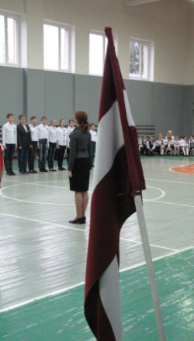
Apstiprinu:
Skolas direktore: /I.Anspoka/
Riebiņu vidusskolas Ierindas skates
nolikums
Mērķis
- Audzināt skolēnos kārtības sajūtu, disciplinētību, ritma un tempa izjūtu, kā arī piederību kolektīvam;
- Skolēnu vidū veicināt patriotisma apziņu un lepnumu par savu kolektīvu;
- Uzlabot skolēnu stāju;
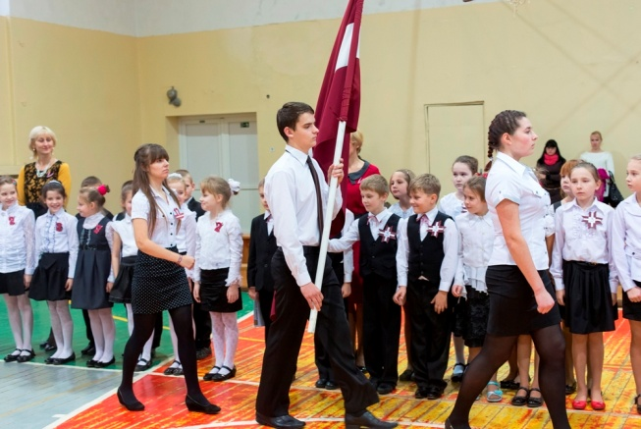
- Noskaidrot labākos komandierus un saliedētākās skolas klases, izpildot ierindas mācības vingrinājumus un patstāvīgi sagatavotos uzdevumus.
Laiks un vieta
Sacensības notiks 2014.g.14.novembrī skolas sporta zālē.
Dalībnieki
Sacensības notiks trijās klašu grupās:
- 2.-5. klašu kolektīvi;
- 6.-9. klašu kolektīvi;
- 10.-12. kl. kolektīvi.
Sacensību noteikumi
Klases uzstāšanās laikā izpilda mācīto kombināciju vai komandiera dotās komandas 4.-5.min. laikā.
Tiek vērtēts:
- Ierindas mācības elementu izpildes precizitāte;
- Komandiera doto komandu izpildes precizitāte;
- Stāja;
- Klases vienots tēls (apģērbs ar klases numuru);
- Ritmiska soļošana ar vai bez priekšmeta mūzikas pavadījumā (~20 sek.)
Sacensību gaita:
- Pirmie uzstājās 1.klases kolektīvs (komandē 12.klases komandieris),
- Sākumskolas grupā 2.-3.kl.(komandē 11.klases komandieris), un 4.-5.kl.(komandē 10.klases komandieris).
- Pamatskolas grupā 6.-7.kl., 8.-9.kl.
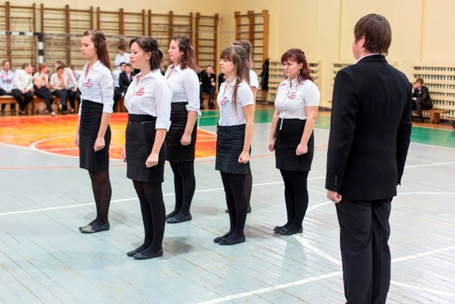
- Vidusskolu grupā 10.klase, 11.klase, 12.klase.
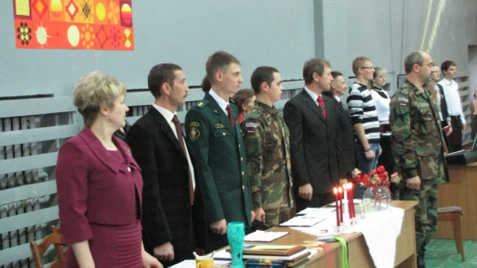
Vērtēšana
- Uzvarētājus nosaka uzaicinātā žūrijas komanda,
izliekot savu vērtējumu pēc katra klašu kolektīva
uzstāšanās savos darba protokolos.
- 1.klasē tiek vērtēts katrs skolēns atsevišķi.

Apbalvošana
Katrā klašu grupā 1.vietas ieguvēj komanda tiek
apbalvota ar ceļojošu kausu un diplomu.
Labākie komandieri saņems piemiņas balvu un diplomu.
1.klases labākie trīs saņem piemiņas balvas.
Pārējie dalībnieki saņem pateicības rakstus.

